“石榴花开绽芳华，法治护航幸福家”普法宣传活动

为进一步铸牢中华民族共同体意识，增强辖区各族群众的法律意识，倡导和谐稳定的家庭关系，5月16日，内蒙古从横律师事务所走进京汉新城社区，开展“石榴花开绽芳华，法治护航幸福家”普法宣传进社区活动。

现场，律师用通俗易懂的语言，对生活中常见的婚姻家庭热点争议问题进行了详细分析，重点讲解了婚姻关系、家庭关系、夫妻共同财产、子女抚养等内容。同时结合生活中常见的案例对相关法条进行了生动解读，让参加讲座的人员对婚姻家庭相关法律知识有了更深刻的理解和认识。

此次法律讲座内容丰富、贴近生活，帮助辖区各族群众进一步了解了民法典的相关知识，增强了家庭责任意识，为促进辖区各族群众建立良好家庭关系，促进社会和谐稳定营造了良好的法治氛围。

京汉新城社区

2025年5月16日

影像资料：

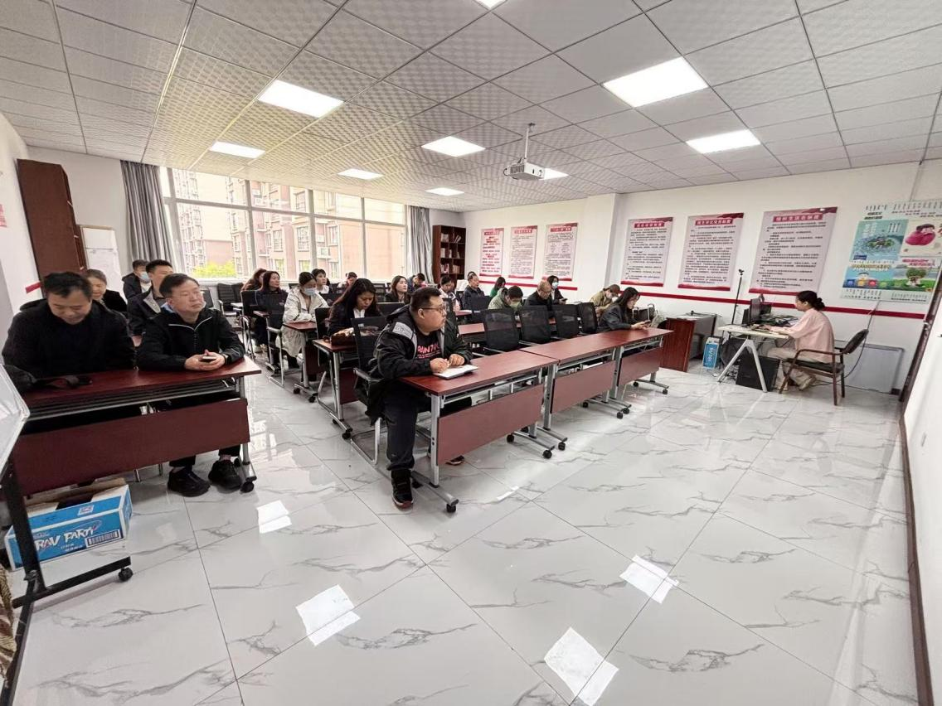

**图一：讲解了婚姻关系、家庭关系、夫妻共同财产、子女抚养等内容**

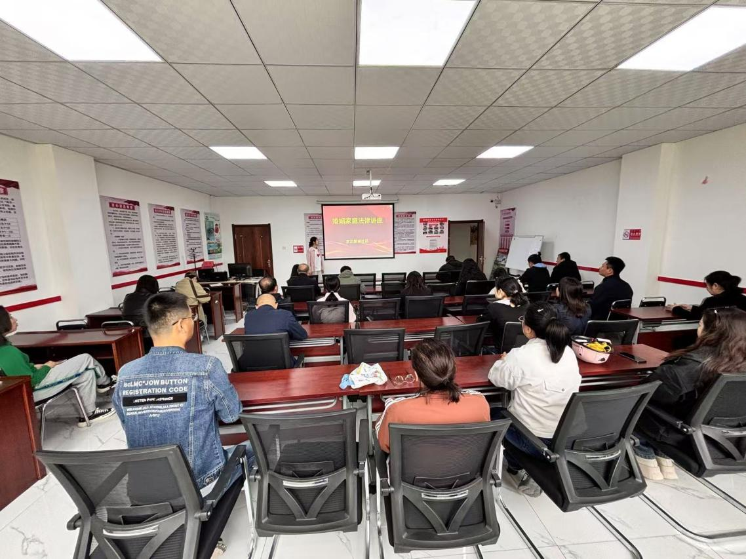

**图二：讲解了生活中常见的案例对相关法条进行了生动解读**